國立雲林科技大學會計系產業實務實習作業要點
107年3月7日系務會議通過
108年3月6日系務會議修正通過
109年9月9日系務會議修正通過
112年6月21日111學年度第11次系務會議修正通過
112年12月20日112學年度第5次系務會議修正通過

一、國立雲林科技大學會計系(以下簡稱本系)為推動產業實務實習，依據「國立雲林科技大學學生產業實務實習要點」，訂定國立雲林科技大學會計系產業實務實習作業要點(以下簡稱本作業要點)。
二、本作業要點之實施對象為103學年度起入學之大學部學生，惟具特殊身分之學生不適用(持有身心障礙手冊者、陸生、僑生、外籍生等)。被實習機構退訓或因特殊原因無法實習，經本系系務會議核准者，得以校內專業服務三百二十小時代替。
特殊身份學生及非大學部之學生欲進行產業實務實習者，其實習申請流程與評量方式，準用本作業要點。
三、本系設置實習委員會規劃執行學生實習事務，由系主任擔任當然委員兼召集人，委員會之設置、推選和執掌等，另訂之。
四、本作業要點所指之實習機構：
工作性質與本系專業訓練相關之記帳士事務所、會計師事務所、政府機構、企業及非營利事業組織，並與實習企業簽訂合作備忘錄或校外實習契約書等合作文件，同意提供本系學生實習機會者。
五、本作業要點所指學期為上學期(第1學期)、下學期(第2學期)、暑期(第3學期)及寒假。
六、學生需於畢業前至少完成下列各項之一：
- 修畢產業實習課程之一：
- 暑期課程：修習二學分以上之產業實習課程，於暑期進行實習，且需在同一機構或性質相同之機構連續實習八週，並不得低於三百二十小時為原則(含本系訂定之定期返校之座談會或研習活動等)。
- 學期課程：修習九學分以上，至少為期四點五個月之產業實習課程，修讀實習課程期間，除依本系訂定期返校之座談會或研習活動等外，學生應全職於實習機構實習。
- 修畢專題實習課程：
修畢會計實務專題課程，並完成執行產業實務之專題且提交成果及相關資料經實習委員會審查通過。未經實習委員會審查通過者，不適用本項。
- 參與執行產學合作案：
參與執行本校產學合作案為期至少四點五個月，需提成果及相關資料經實習委員會審查通過，未經審查通過者，不適用本項。
- 專案實習：
畢業前單一或不同專案實習累積達三百二十小時。
專案實習係指參加公民營機構辦理之專案見習或短期實習；或執行公民營機構委託之專案任務或專業服務，其實習時數可累計。
七、實習機構評估與媒合、學生申請實習通則：
- 除由本校研發處媒合之實習案由研發處進行實習機構評估和媒合外，其餘實習機構由本系教師進行評估及媒合，其流程如本作業要點附件一。
- 由系網頁公告、教師媒合實習機構案件，皆以公開徵件為原則。前述案件申請截止日，視當學期媒合機構缺額及需求，呈請系主任核示後公告，必要時得依實習機構需求延長或提前截止。
- 各實習機構當學期得錄取名額，各實習機構當學期得錄取名額以每實習機構 5 人為上限。實習機構設有分支機構者，以各分支機構為單位計算上限。
- 各實習機構應繳交文件依本校學生產業實習媒合資訊平臺註冊資料辦理，爾後定期維護及修訂。
- 實習委員會得就當學期學生申請案件進行初審，擇優後送交媒合教師或實習機構審查。
- 每學期得申請之實習機構件數至多 3 件，申請件數含系網頁公告、自行尋找及教師媒合者，不含由研發處徵件之實習案。惟學生當學期如有申請本作要要點第 6 點第 2 項或第 3 項者，則應待申請結果確定後，方得申請本系網頁公告、自行尋找及教師媒合之實習案件。
八、學生申請實習流程：
- 產業實習課程、專案實習：
- 學生申請校外實習前，應填寫「產業實務實習個人實習計畫書」。學生經錄取後，應繳交家長同意書及學生切結書後，始得辦理簽約。
- 申請流程參照附件一。
- 各年度之申請時間、應檢附資料(如切結書、履歷)及評選方式等，依相關單位公告為準。
- 修畢專題實習課程、參與執行產學合作案：填妥申請表(如附件二)連同佐證資料送達系辦公室。
九、實習輔導老師安排：
- 自行尋找實習機構之者，由進行實習機構評估之教師擔任為原則。
- 由教師媒合實習機構者，由媒合教師擔任為原則。
- 其他非前述者，待當學期實習名單確定後，由系主任指派本系教師擔任。
十、實習輔導老師協助辦理事項：
- 使學生瞭解產業實務實習係校內課程之延伸，強化學生理論與實務之銜接性，關心學生缺勤狀況及心理狀況等整體表現。
- 國內實習機構應至少進行一次實地訪視為。
- 實地訪視應填寫訪視表及實習機構評估表，作為次一學期合作之參考。
- 簽核實習月誌。
- 進行實習評量。
十一、實習評量方式：
- 暑期、學期與專案實習成果評量分為本系輔導教師評分與校外實習單位評分。本系輔導教師評分以實習生繳交之月誌、報告、校外實習機構評分或訪視情況綜合評分(為學期成績)。校外實習單位評依本系「產業實務實習成績考核表」評分，若實習機構另有規定，則從其規定。
- 專題實習課程由專題指導教師依課程規定評分。
十二、實習結束後，實習學生應至「單一入口/學生學習歷程/實習系統」提報實習成果，並依繳交實習成果報告等文件，以供後續成績考核及畢業門檻審查之用。
十三、請假規定：
- 依實習機構人事規定辦理。若請事假，除經實習機構主管同意外，亦須讓學校輔導老師知悉，並於學校單一入口網公假(差)系統登錄。
- 公司委派出差前，需於學校單一入口網公假(差)系統登錄，並主動請學校老師上網核可(上傳相關出差證明，單位派遣人為本校老師)，以完備學生平安保險相關要件。
- 實習期間請假超過實習時數三分之一者，時數將不予計算，校外實習成績以不及格論。
十四、本作業要點若有未盡事宜，悉依教育部及本校相關規定辦理
十五、本作業要點經系務會議通過後實施，並送研究發展處備查，修正時亦同。
國立雲林科技大學會計系產業實務實習作業要點
附件
說明
- 以下表單依本校學生產業實習媒合資訊平臺公告之格式為準：
實習機構評估表
學生實習意願確認切結書
家長同意書
實習報到回函表
實習輔導訪視表
海外實習訪視相關表單
轉換實習單位/ 中止實習申請書
產業實務實習時數認證申請書、證書
廠商需求表(含廠商基本資料、聯絡人等)
- 如無 word 檔表單，則以系統匯出格式製作電子檔。
- 辦理實習業務用相關表單依平臺最新公告為準。

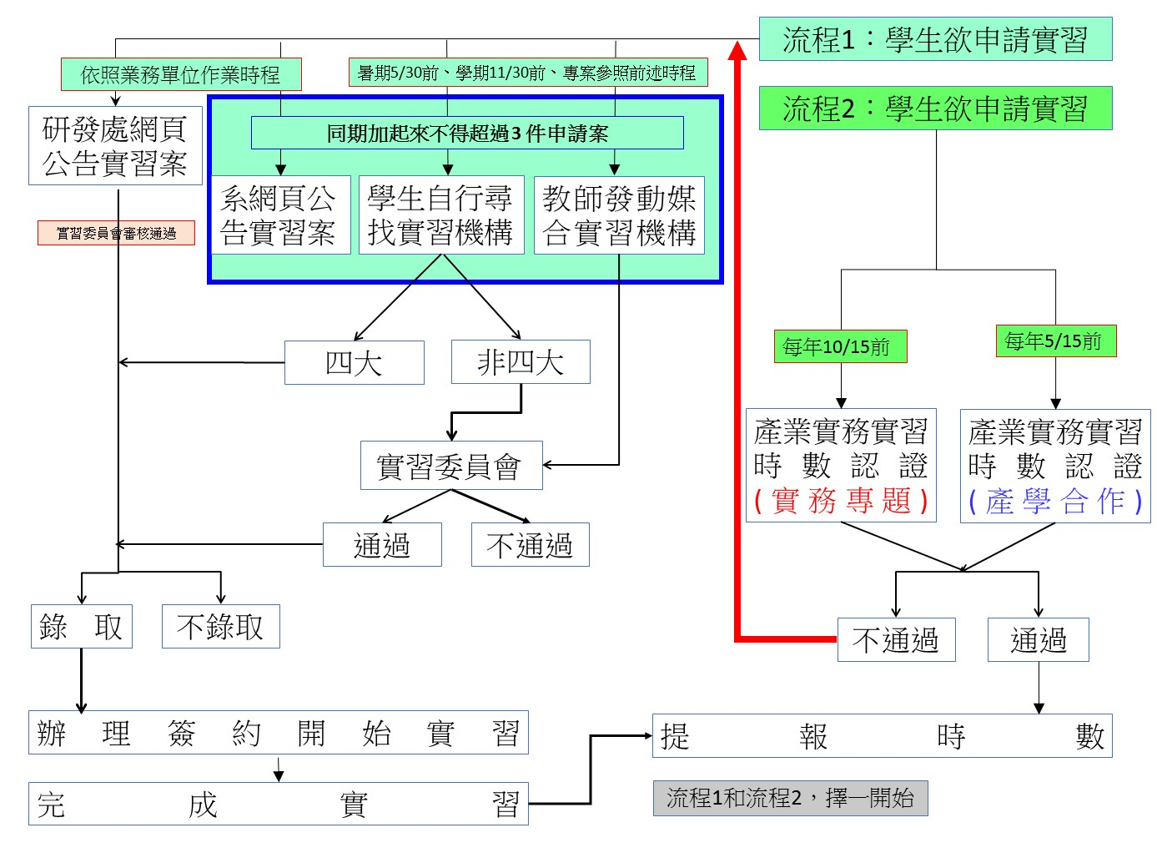
附件1-1
附件1-2

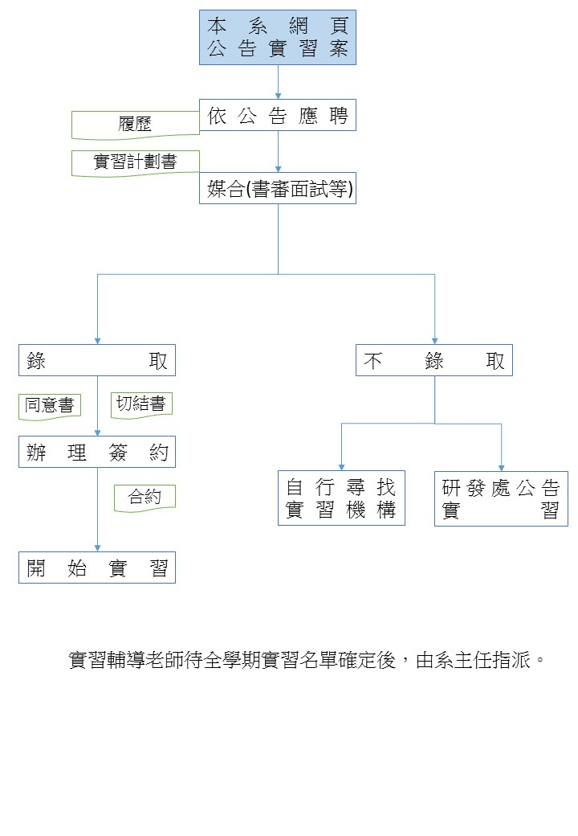
附件1-3
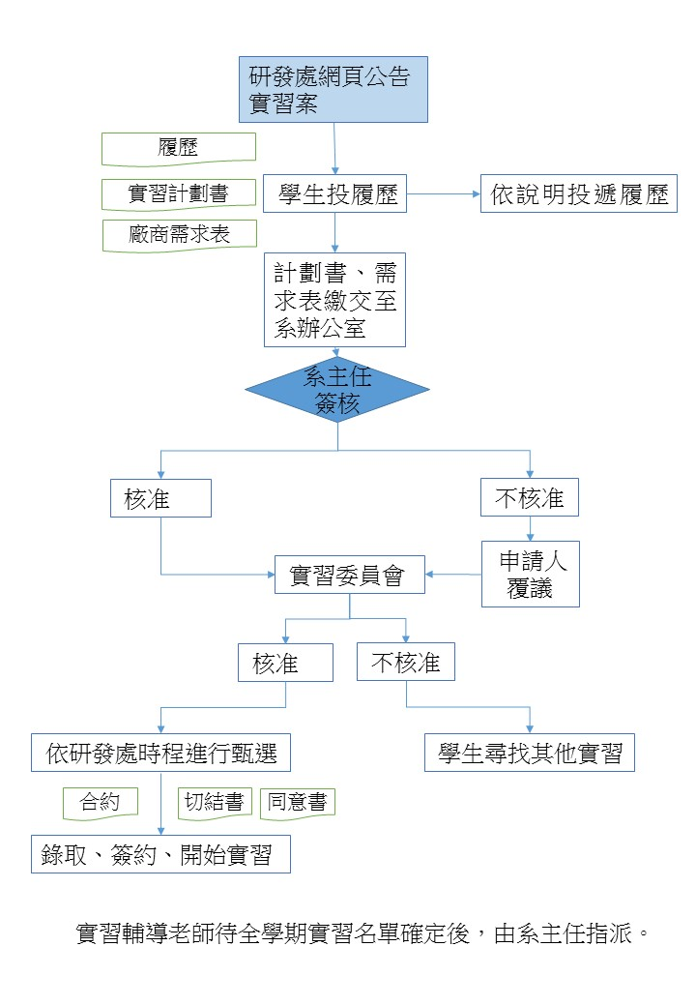

附件1-4
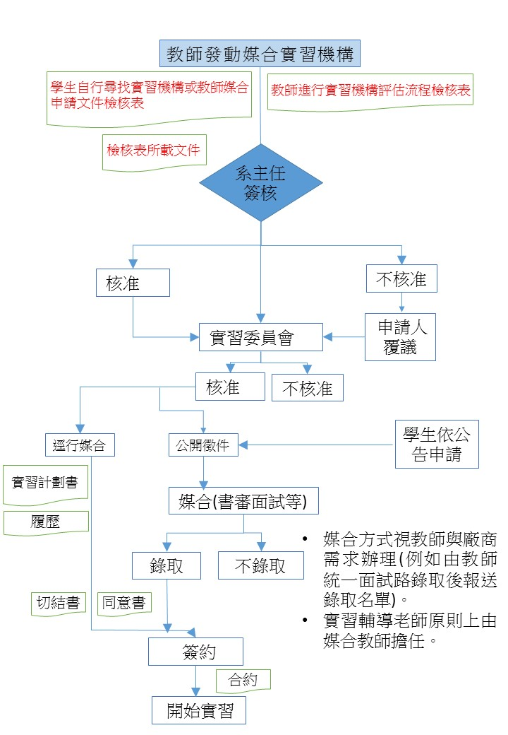

附件1-5

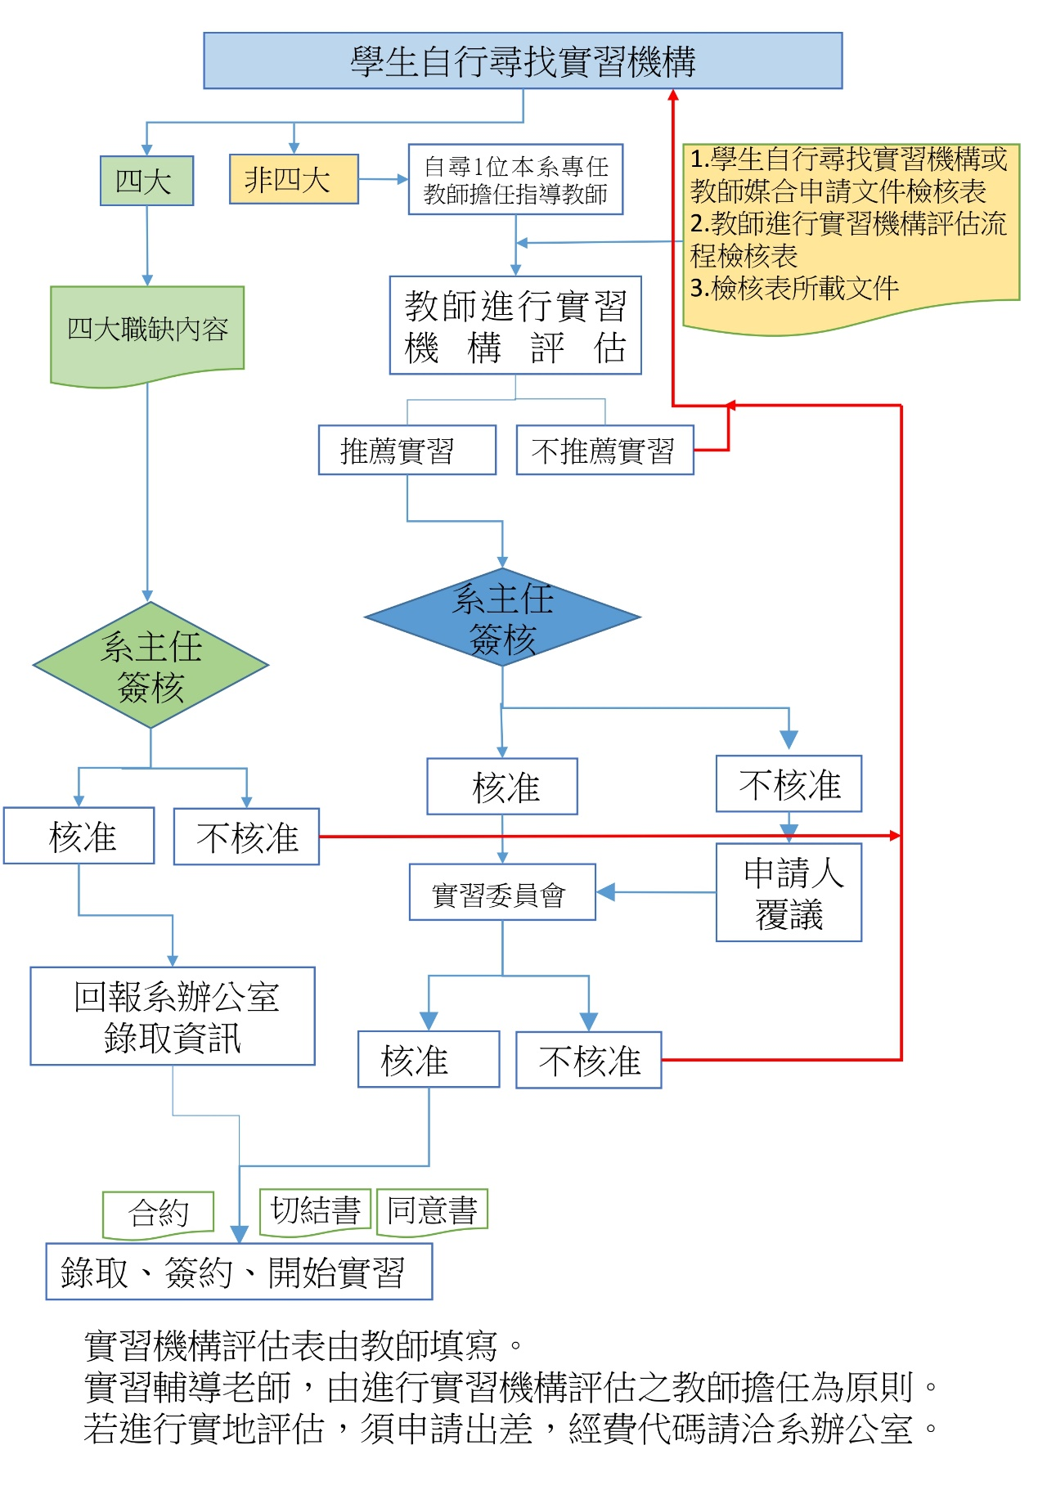

附件1-6

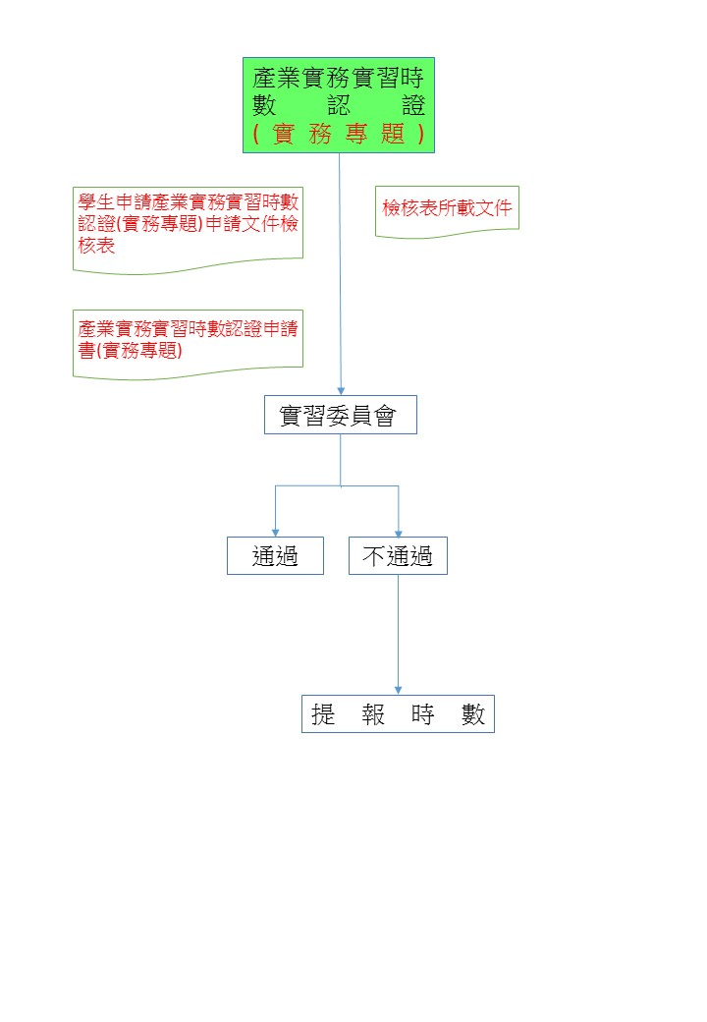
附件1-7
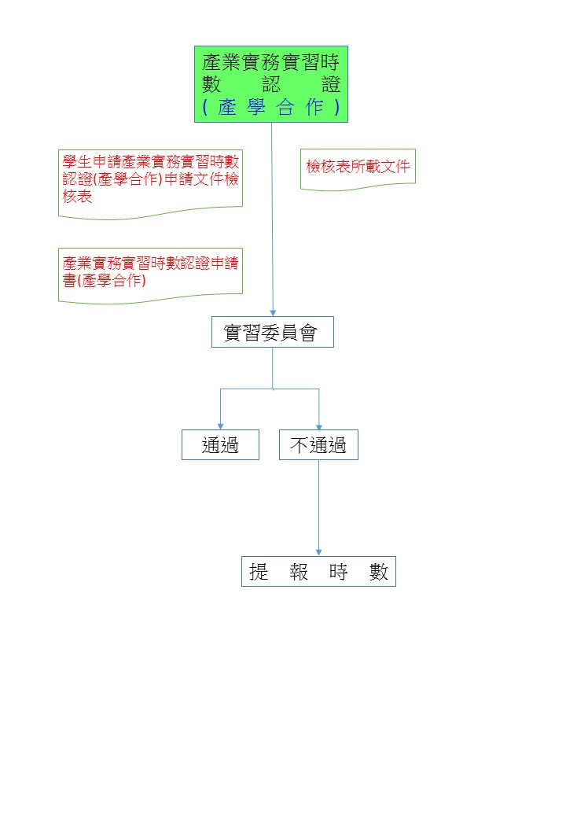

附件1-8

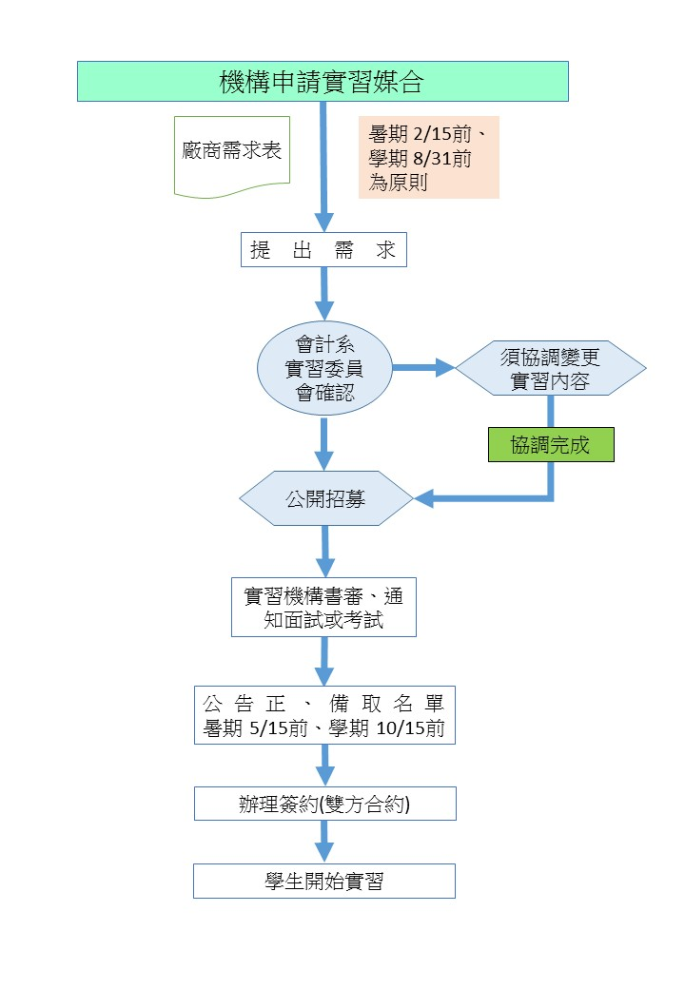

國立雲林科技大學會計系
附件2-1、
學生自行尋找實習機構或教師媒合
申請文件檢核表
評估教師：____________________
申請學生：____________________ (班級/學號/姓名/聯絡電話)
媒合方式：□ 學生自行尋找 □ 教師媒合
預計實習時間： (範例：108-3暑期/109-2學期/109-1內專案實習320小時)
檢核表填寫日期：___________________
項目 | 項次 | 檢核項目 | 檢核 | 學生備註
學  生  狀  態 | 1 | 是否已有申請由系辦公室媒合職缺？  如有，於備註標示申請職缺內容。 | □有□無
 | 2 | 是否已有申請研發處媒合職缺？如有，於備註標示申請職缺內容。 | □有□無
 | 3 | 是否正在申請任一四大會計師事務所暑期/寒假實習機會。 | □是□否
 | 4 | 是否已完成實習畢業門檻？ | □是□否
 | 5 | 是否已有實習經驗，但時數尚未達到最低畢業門檻。 | □是□否
 | 6 | 是否申請本系預備研究生奉核在案？ | □是□否
 | 7 | 是否申請外系預備研究生奉核在案？  如有，於備註標示申請系所。 | □是□否
學  生  提  供  資  料 | 1 | 學生自行尋找實習機構或教師媒合申請文件檢核表 | □有□無
 | 2 | 本系教師進行實習機構評估流程檢核表 | □有□無
 | 3 | 實習機構評估表(教師已填寫完畢並簽名或蓋章) | □有□無
 | 4 | 廠商需求表 | □有□無
 | 5 | 足以證明實習機構規模之文件（如最近1期勞保計費清單） | □有□無
 | 6 | 學生履歷 | □有□無
 | 7 | 學生實習計畫書(本校系統登打後印出) | □有□無
 | 以上資料皆為必繳
系辦公室收件日期： 年 月 日
備註：本表為學生填寫，配合附件2-2使用。教師評估完成後，學生彙整，連同附件資料擲回系辦公室。
國立雲林科技大學會計系
附件2-2、
教師進行實習機構評估流程檢核表
評估教師：____________________
申請學生：____________________ (班級/學號/姓名/聯絡電話)
媒合方式：□ 學生自行尋找 □ 教師媒合
預計實習時間： (範例：108-3暑期/109-2學期/109-1內專案實習320小時)
檢核表填寫日期：___________________
項目 | 項次 | 檢核項目 | 檢核 | 教師備註
學  生  狀  態 | 1 | 是否已有申請由系辦公室媒合職缺？如有，於備註標示申請職缺內容。 | □有□無
 | 2 | 是否已有申請研發處媒合職缺？如有，於備註標示申請職缺內容。 | □有□無
 | 3 | 是否正在申請任一四大會計師事務所暑期/寒假實習機會。 | □是□否
 | 4 | 是否已完成實習畢業門檻？ | □是□否
 | 5 | 是否已有實習經驗，但時數尚未達到最低畢業門檻。
 | 6 | 是否申請本系預備研究生奉核在案？ | □是□否
 | 7 | 是否申請外系預備研究生奉核在案？  如有，於備註標示申請系所。 | □是□否
學  生  提  供  資  料 | 1 | 自覓之廠商內是否有三等親在該機構內擔任主管職或經營者? | □是□否
 | 2 | 廠商需求表 | □有□無
 | 3 | 足以證明實習機構規模之文件（如最近1期勞保計費清單） | □有□無
 | 4 | 學生履歷 | □有□無
 | 5 | 學生實習計畫書(本校系統登打後印出) | □有□無
 | 6 | 實習機構評估表(學生僅須填寫基本資料，評估欄位空白) | □有□無
 | 以上資料皆為必繳
教  師  評  估  中 | 1 | 是否已進行評估？評估方式(至少1項，得複選)：  □ 電話訪談 □ 實地訪評  □ 其他______________________________  _____________________(請敘明) | □是□否
 | 2 | 填寫實習機構評估表並簽名(或蓋章) | □是□否
 | 3 | 是否須核銷實地訪評之差旅費  (務必事前申請出差，經費來源：實習經費。) | □是□否
備註：
- 本表由教師填寫。
- 教師參閱由申請學生提供「學生自行尋找實習機構或教師媒合申請文件檢核表」與相關文件後，進行評估。
- 學生申請因實習案受個案狀況，可能有多種特殊狀況，如有，請於「教師備註」欄位說明。
- 因合作實習機構、教師媒合等態樣甚多，故於「教師評估中」項次 1 增加「其他」選項，以利教師補充說明。例如「產學合作之機構，已實地輔導多次」、「業務合作密切單位」等。

附件3-1、
國立雲林科技大學會計系
學生申請產業實務實習時數認證(實務專題)
申請文件檢核表
申請學生：____________________ (班級/學號/姓名/聯絡電話)
專題指導老師：
專題題目:
專題組員:(格式B106250XX王曉明，以逗號分隔。)
檢核表填寫日期：___________________
項目 | 項次 | 檢核項目 | 檢核 | 申請人說明
申請人狀態 | 1 | 是否已有申請由系辦公室媒合職缺？  如有，於備註標示申請職缺內容。 | □有□無
 | 2 | 是否已有申請研發處媒合職缺？如有，於備註標示申請職缺內容。 | □有□無
 | 3 | 是否正在申請任一四大會計師事務所暑期/寒假實習機會。 | □是□否
 | 4 | 是否已有實習經驗，但時數尚為達到最低畢業門檻。 | □是□否
 | 5 | 是否申請本系預備研究生奉核在案？ | □是□否
 | 6 | 是否申請外系預備研究生奉核在案？  如有，於備註標示申請系所。 | □是□否
 | 7 | 同組組員是否亦有產業實務實習時數認證(實務專題)。填寫是者，請於最右欄註明其他申請人學號姓名(B1052500X王小明) | □是□否
專題執行過程檢核 | 1 | 是否與外部單位(如企業等)實地接洽(本案填否者免填2-5) | □是□否
 | 2 | 合作單位名稱(右欄簡述)
 | 3 | 與合作單位接洽頻率(右欄簡述)
 | 4 | 與合作單位接洽形式(右欄簡述)
 | 5 | 前述4-5項是否有執行紀錄 | □是□否
學生提供資料 | 1 | 學生申請產業實務實習時數認證(實務專題) 申請文件檢核表(紙本，超過1頁者請雙面列印) | □有□無
 | 2 | 產業實務實習時數認證申請書(實務專題)(指導老師已簽名)(紙本，超過1頁者請雙面列印) | □有□無
 | 3 | 實務專題電子檔(pdf) | □有□無
 | 4 | 執行紀錄(pdf) | □有□無
 | 5 | 其他有利審查資料(電子檔)(如簡報、照片，但須彙整為一個 pdf 檔案) | □有□無
 | 以上資料皆為必繳
 | 同組中有多位提出申請者，續填寫下列，無者免但保留欄位勿刪除。
 | 6 | 是否各別填寫 1 份學生申請產業實務實習時數認證(實務專題) 申請文件檢核表 | □是□否
 | 7 | 是否各別填寫 1 份產業實務實習時數認證申請書(實務專題)(指導老師已簽名) | □是□否
 | 8 | 各申請人之「產業實務實習時數認證申請書」內容是否一致(應一致) | □是□否
 | 9 | 各申請人之「其他有利審查資料」是否有所不同者 | □是□否
 | 10 | 同組之各申請人之申請資料應一同繳交。 | □配合辦理
系辦公室收件日期： 年 月 日
備註：
- 申請人應於每年10月15前將申請資料送達系辦公室，如截止日遇假日則順延至最近一個工作日。
- 1 位申請人填寫 1 張，如同組專題成員中多人申請(例如一組 3 人，有 2 人提出)，則 2 人各填寫 1 份申請文件檢核表+產業實務實習認證申請書，實務專題電子檔和佐證資料共計提供乙份即可。惟各申請人之「其他有利審查資料」有所不同者，得各別檢附。
- 同組專題成員中如有多人提供申請，應彙整後一同繳交。
檢核表所指外部單位或合作單位：泛指校外單位。因實務專題合作之外部機構態樣甚多，非侷限於一般企業，亦有可能為農戶等非屬一般公司行號。如無法填寫合作單位之公司名稱，得以簡述方式代替(如古坑鄉XX果園鄭姓柳丁農等)

國立雲林科技大學會計系產業實務實習時數認證申請書
附件3-2、
(實務專題)
申請人基本資料 | 姓名 |  |  | 性別 |  |  | □男 □女
 | 系級  班別 |  |  | 學號
 | 實務專題題目
 | 相對貢獻(%)
工作項目暨相對貢獻排序，貢獻最高排序1，以此類推。(不得有重複數字出現)
實務專題組員 | 工作項目 | 工作項目與實務連結(200-500字敘述) |  |  |  | 相對貢獻 |  | 組員簽名
組員1 |  | 行列自行增刪  本表應以電腦繕打印出後簽名，不得手寫。 |  |  |  | 1
組員2 |  | 本申請表得超過 1 頁，如超過 1 頁，請雙面列印。 |  |  |  | 4
組員3 |  | 右欄相對貢獻為範例，請依實際狀況自行填寫，總和應為100%。 |  |  |  | 2
組員4 |  |  |  |  |  | 3
專題指導老師簽名
審核結果
中華民國 月 日  學年度第 次實習委員會決議  □通過 □不通過 |  |  |  |  | 實習委員會  召集人  簽名
備註：
- 申請人應於每年10月15前將申請資料送達系辦公室，如截止日遇假日則順延至最近一個工作日。
- 申請表淡色字體為填表說明，閱畢後請自行刪除。
- 詳細說明請參閱申請文件檢核表。

國立雲林科技大學會計系
附件4-1、
學生申請產業實務實習時數認證(參與執行產學合作案)
申請文件檢核表
申請學生：____________________ (班級/學號/姓名/聯絡電話)
計畫主持人：
共同計畫主持人:(如無免填)
計畫編號/計畫名稱:
計畫執行期間：___________________(ex.109/1/1-109/5/31需與計畫案起訖日相同)
檢核表填寫日期：___________________
項目 | 項次 | 檢核項目 | 檢核 | 申請人說明
申請人狀態 | 1 | 是否已有申請由系辦公室媒合職缺？  如有，於備註標示申請職缺內容。 | □有□無
 | 2 | 是否已有申請研發處媒合職缺？如有，於備註標示申請職缺內容。 | □有□無
 | 3 | 是否正在申請任一四大會計師事務所暑期/寒假實習機會。 | □是□否
 | 4 | 是否已有實習經驗，但時數尚為達到最低畢業門檻。 | □是□否
 | 5 | 是否申請本系預備研究生奉核在案？ | □是□否
 | 6 | 是否申請外系預備研究生奉核在案？  如有，於備註標示申請系所。 | □是□否
 | 7 | 同一計畫，是否有其他申請人?填寫是者，請於最右欄註明其他申請人學號姓名(B1052500X王小明) | □是□否
計畫執行過程檢核 | 1 | 計畫案起訖時間是否超過 4.5 個月？ | □是□否
 | 2 | 是否與外部單位(如企業等)實地接洽(接續2，本案填否者免填2-5) | □是□否
 | 3 | 合作單位名稱(右欄簡述)
 | 4 | 與合作單位接洽頻率(右欄簡述)
 | 5 | 與合作單位接洽形式(右欄簡述)
 | 6 | 前述 4 - 5 項是否有執行紀錄 | □是□否
學生提供資料 | 1 | 學生申請產業實務實習時數認證(參與執行產學合作案) 申請文件檢核表(紙本，超過1頁者請雙面列印) | □有□無
 | 2 | 產業實務實習時數認證申請書(參與執行產學合作案)(指導老師已簽名)(紙本，超過1頁者請雙面列印) | □有□無
 | 3 | 參與產學合作計劃案執行報格(pdf) | □有□無
 | 4 | 執行紀錄(pdf) | □有□無
 | 5 | 其他有利審查資料(電子檔)(如簡報、執行過程紀錄等，但須彙整為一個 pdf 檔案) | □有□無
 | 以上資料皆為必繳
 | 同組中有多位提出申請者，續填寫下列，無者免但保留欄位勿刪除。
 | 6 | 是否各別填寫 1 份學生申請產業實務實習時數認證(參與執行產學合作案) 申請文件檢核表 | □是□否
 | 7 | 是否各別填寫 1 份產業實務實習時數認證申請書(參與執行產學合作案)(指導老師已簽名) | □是□否
 | 8 | 各申請人之「產業實務實習時數認證申請書」內容是否一致(應一致) | □是□否
 | 9 | 各申請人之「其他有利審查資料」是否有所不同者 | □是□否
 | 10 | 同組之各申請人之申請資料應一同繳交。 | □配合辦理
系辦公室收件日期： 年 月 日
備註：
- 參與產學合作案應超過 4.5 月(依計畫起訖時間為準)。
- 如執行多個產學合作案，則應每案填寫 1 份申請資料。(本校實習提報系統，1件申請案僅得提報一計畫案)
- 申請人應於每年 5 月 15 前將申請資料送達系辦公室，如截止日遇假日則順延至最近一個工作日。
- 1 位申請人填寫 1 張，如多人同時實行計畫，且同一計畫案超過 1 人申請(例如 3 人執行同一計畫案，有 2 人以該計畫提出申請)，則 2 人各填寫 1 份申請文件檢核表+產業實務實習認證申請書，參與執行產學合作案成果報告和佐證資料共計提供乙份即可。惟各申請人之「其他有利審查資料」有所不同者，得各別檢附。
- 超過 1 人以同一計畫案申請，應彙整後一同繳交。
- 檢核表所指外部單位或合作單位：泛指校外單位。因產學合作案之合作外部機構態樣甚多，非侷限於一般企業，亦有可能為農戶等非屬一般公司行號。如無法填寫合作單位之公司名稱，得以簡述方式代替(如古坑鄉XX果園鄭姓柳丁農等)

國立雲林科技大學會計系產業實務實習時數認證申請書
(參與執行產學合作案)
附件4-2、
申請人基本資 | 姓名 |  |  | 性別 |  | □男 □女
 | 系級  班別 |  |  | 學號
 | 計畫編號 |  |  | 計畫名稱
 | 計畫主持人 |  |  | 共同計畫主持人 |  | (如無，請寫無;如有多位，以頓號分隔，如李發財、甄鑽前)
 | 計畫執行期間
 | 相對貢獻(%) |  | （如為一位同學參與執行產學計劃案，請填 100%）
工作項目暨相對貢獻(%)，總計100%
執行計畫成員  (系級) | 工作項目 | 工作項目與實務連結(200-500字敘述) |  |  | 相對貢獻(%) |  | 成員簽名
成員1  (四會三A) |  | （如為一位同學參與執行產學計劃案，請填 100%） |  |  | 50%
成員2  (數媒四A) |  | 如為本申請表得超過 1 頁，如超過 1 頁，請雙面列印 |  |  | 20%
成員3  (二資管四A) |  | 右欄相對貢獻為範例，請依實際狀況自行填寫，總和應為100%。 |  |  | 15%
成員4  (四會四A) |  | 如有外系成員，亦應列入。 |  |  | 5%
計畫主持人簽名
共同計畫主持人簽名(如無，請寫無;如有多位，簽名簽在同一列即可，如簽名1、簽名2)
審核結果
中華民國 月 日  學年度第 次實習委員會決議  □通過 □不通過 |  |  |  |  | 實習委員會  召集人  簽名
備註：
- 申請人應於每年5月15前將申請資料送達系辦公室，如截止日遇假日則順延至最近一個工作日。
- 如一同執行計畫之成員有外系成員，應列出。
- 申請表淡色字體為填表說明，閱畢後請自行刪除。
- 詳細說明請參閱申請文件檢核表。

國立雲林科技大學會計系
附件4-3、
參與產學合作計劃案執行報格式說明

無字數和頁數限制，章節和內文應有
序號 | 內容 | 必備或選繳
1 | 封面 | 必
2 | 目錄 | 必
3 | 表目錄 | 選
4 | 圖目錄 | 選
5 | - 前言 | 必
6 | - 計畫目的 | 必
7 | - 研究方法與參與執行內容 | 必
8 | - 執行成果實務連結 | 必
9 | - 結論與討論 | 必
10 | - 參考文獻 | 選
11 | - 其他(選，自行新增標題) | 選
備註:
因產學合作計畫態樣不同，故申請人得視計畫內容異動章節順序，但仍需保留必備章節。

版面規格、頁次等未規範事項，得比照本系實務專題辦理。

國立雲林科技大學會計系
附件4-4、
參與產學合作計劃案執行報告
報告封面範例
計畫編號：108-192
計畫名稱：XXXXXXXXXXX
計畫主持人：XXX
共同計畫主持人：OOO、SSS

計畫執行團隊(相對貢獻)：
B107250XX四會三A王小明(70%)
B107250XX四會三A李超美(20%)
B107280XX四國管四A甄鑽千(10%)
(括號內為相對貢獻程度，灰字閱畢刪除。如為1人單獨執行計畫則為100%)

附件5-1
國立雲林科技大學會計系
實務專題執行紀錄表
實務專題題目 | 整合OOOO與XXXX分析之應用-以＊＊＊＊＊為例
指導老師 | XXX 老師
時間 | 10X 年 10 月 15 日 星期五 14:00
地點 | 台中市南區XXXX路XX號
對象 | ***** 股份有限公司總經理辦公室特助 XXXX
訪談內容  (或執行過程) | (字數不限)
洽談人員  (含同行人員) | (本系學生)
填表人 | (本系學生)
填表說明：(閱畢後刪除)
- 表格內灰色文字為範例，閱畢後刪除。
- 填寫時自行調整字體顏色為黑色，並視內容調整欄寬。
- 如拜訪多次得填寫多張表
- 因執行實務專題/產學合作過程態樣甚多，並非僅限訪談，如執行之形式非訪談(如實地見習等)，部分欄位得空白(如對象)，並於訪談內容欄位敘明即可。
- 得另行檢附圖檔。
- 以上閱畢後刪除。

附件5-2

國立雲雲林科技大學會計系
參與產學合作計劃案執行紀錄表
計畫編號 | 108-026
計畫名稱 | 自動化XXXX 流程導入案
合作單位 | (產學計畫都會有一個合作單位)
指導老師 | XXX 老師
時間 | 10X 年 10 月 15 日 星期五 14:00
地點 | 台中市南區XXXX路XX號
對象 | ***** 股份有限公司總經理辦公室特助 XXXX
訪談內容 | (字數不限)
洽談人員  (含同行人員) | (本系學生)
填表人 | (本系學生)
填表說明：(閱畢後刪除)
- 表格內灰色文字為範例，閱畢後刪除。
- 填寫時自行調整字體顏色為黑色，並視內容調整欄寬。
- 如拜訪多次得填寫多張表
- 因執行實務專題/產學合作過程態樣甚多，並非僅限訪談，如執行之形式非訪談(如實地見習等)，部分欄位得空白(如對象)，並於訪談內容欄位敘明即可。
- 得另行檢附圖檔。
- 以上閱畢後刪除。

附件6、
國立雲林科技大學產業實務實習成績考核表
實習生基本資料 | (學生填寫完畢後，請交給單位實習業師或主管。)
(證件照/可使用電子檔) | 姓名 |  |  | 性別 | □男 □女
 | 系級 |  |  | 學號
 | 實習機構名稱 |  |  | 實習工作職務
 | 實習期間 | 民國 年 月 日至 年 月 日

以下資料請由單位實習業師或主管填寫：

非常感謝 貴公司提供實習機會予本校學生，請您就實習生於實習期間的整體表現，如專業技能知識、學習態度、責任心和工作效率等面向，予以評分：

總成績：___________________ (總分100分)

其他建議：(若無，則空白)

評分人：___________________ (簽名)

備註：
成績考核表正本由學校收存，請寄回640301雲林縣斗六市大學路三段123號會計系辦公室。成績可不用公告學生知悉，請勿委託實習生將本表帶回學校或代為寄送，以杜爭議。
附件7、
國立雲林科技大學管理學院雇主滿意度意見調查表
親愛的 企業先進勛鑒：
承蒙 貴公司提攜本院之畢業生，至深感謝。本系為持續提升教學品質，培育企業所需之人才，追踪學生之畢業成就與職場發展，懇請 諸位先進就下列問卷，以 貴公司晉用之本系畢業的員工為參考對象，提供 您寶貴的意見與建議，作為本系持續課程改善之依據。
會計系(所)主任
敬啟
基本資料(填表人)
- 姓名：
- 企業名稱：
- 部門： 職稱：
- E-Mail：
- 貴公司曾聘任之本系畢業生之學制(可複選)：□ 大學部 □碩士班 □ 博士班
- 為使學生在校時所培養之能力與職場接軌，符合企業所需之才，請就您個人認知，對本系畢業在貴公司服務之員工就其能力表現之滿意程度，在適當的空格內打V。
請依下列項目勾選  1：極差 2：差 3：尚可 4：優 5：特優 | 此項目對目前工作的  重要性 |  |  |  |  | 本系畢業生此項目的  達成度
 | 1 | 2 | 3 | 4 | 5 | 1 | 2 | 3 | 4 | 5
- 問題解決能力
具備會計專業知識，以解決實務問題的能力
- 分析能力
具備會計專業知識知識並可運用在實務上，進行分析之能力。
- 創新能力
能以創意、能靈活應變與接受挑戰。
- 表達溝通能力
具備與不同專業、文化及價值觀者溝通之能力。
- 團隊合作
具備小組成員或不同專業、文化及價值觀者團隊合作和工作紀律之觀念。
- 專業倫理與道德
具備社會責任之觀念及參與的意願，遵守工作紀律及職業道德規範
- 工作態度
具備與符合工作環境要求之工作態度，如遵守紀律、守時、積極等。
- 外語能力
具備基本會計知識之英文資料閱讀能力，或其他與工作環境
- 執行能力
具備整合專業知識、溝通協調、團隊合作等技能，循序漸進推展事務之能力
- 抗壓能力
能以正面的態度調適壓力與心態，維持工作穩定度。
- 領導潛力

- 除了上述核心能力外，有那些能力是目前職場必備的，且強烈推薦系(所)增列的。
項次 | 推薦能力內容
1
2
3
4
5

- 相關意見與建議：
- 對於服務於貴公司(單位)之本系畢業生的整體表現是否滿意？
□非常滿意 □滿意 □尚可 □不滿意 □非常不滿意
- 將來 貴公司(單位)若有職缺，是否願意繼續聘僱本系畢業生？
□願意 □不願意
- 請問 貴公司(單位)是否願意推薦本系畢業生予其他企業？
□願意 □不願意

備註：本問卷請郵寄(640301雲林縣斗六市大學路三段123號雲科大會計系辦公室李月岐)、傳真(05-5345430)或掃描後mail給承辦人(lunalee@yuntech.edu.tw)，謝謝。

